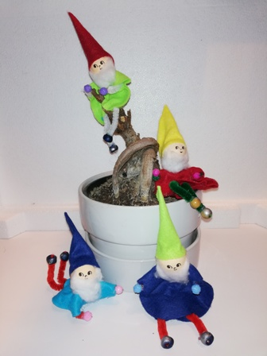
PLES POD MASKAMA

MATEMATIČKA PRIČA S ISTRAGOM

ILI

TKO JE UKRAO SLATKIŠE?

U našoj školi se svake godine povodom Maškara održava ples pod maskama. I ove godine svi su se potrudili što bolje maskirati, našlo se tu raznih kupovnih maski, ali i onih, meni najdražih, originalnih, vlastite izrade. Učenici, a i učitelji, su se zamaskirali tako da je bilo teško razaznati tko je tko. Vesela glazba je podizala raspoloženje, plesalo se, smijalo i uživalo. Ravnatelj je, kao i svake godine, pripremio hrpu slatkiša koje na kraju podijeli zaigranim mališanima. Ali, ove godine dogodilo se nešto neobično. Zanima li te što? Želiš li se okušati u ulozi istražitelja i pomoći riješiti slučaj? Pa, krenimo…
Teta spremačica je ugledala neobičnu spodobu blizu ravnateljeva ureda – patuljka! Dok je ulazila u ured, primijetila je da je sve razbacano, a košara sa slatkišima nije bilo! Na podu je bio blatni otisak cipele. Ključ od ureda je nestao. Pozvala je ravnatelja i započela je istraga. Među maskiranima je bilo ukupno četiri patuljka. Svaki od njih je rekao da ne zna što se dogodilo i da nije kriv, pa su doveli sve sumnjivce i uzeli izjave triju svjedoka. Kao i sve ovog dana, izjave su bile malo čudne.
Saznalo se sljedeće:
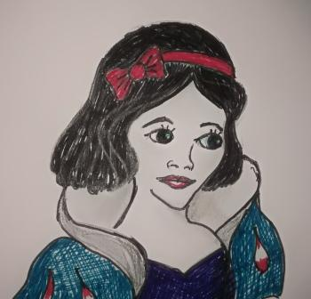
- Snjeguljica je izjavila: ,,Broj dalmatinera u poznatoj priči ili filmu uvećaj za jedan, pa pomnoži s brojem prašćića iz bajke u kojoj je i vuk. Od tog broja oduzmi dvadeseterokratnik broja mojih patuljaka. Rezultat koji ćeš dobiti nije visina onog tko je kriv!”

- James Bond je rekao: ,,Novi trag ćeš dobiti ako otkriješ kod, tajni kod. Prvo riješi zadatke, pa rezultate redom zamijeni slovima iz tablice.”
12 | 1 | 25 | 11 | 63 | 100 | 0 | 30
J | N | T | I | Ž | A | E | U
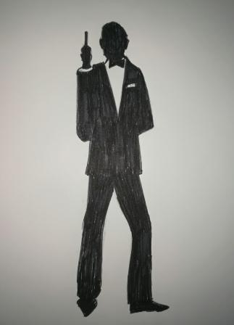
Broj zadatka | Rješenje zadatka | Slovo- kod
1.
2.
3.
4.
5.
6.
7.
8.
ZADACI:
- Najmanji prirodni broj
- Prost broj veći od 7, a manji od 12
- Složen broj kojem su svi djelitelji: 1, 2, 3, 4, 6 i 12.
- Rezultat oduzimanja dvaju jednakih brojeva
- Višekratnik broja 7, veći od 60, a manji od 70
- Najmanji zajednički višekratnik brojeva 15 i 30
- Najveći zajednički djelitelj brojeva 25 i 50
- Najmanji troznamenkasti broj

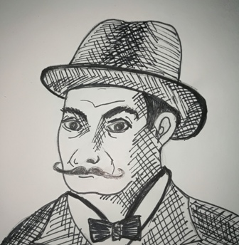

- Hercule Poirot, pogladivši svoje brčiće, kaže: ,,Mjerenjem duljine otiska blatne cipele otkrio sam još jedan trag. Dobit ćeš ga na sljedeći način:
Nađi sve djelitelje broja 12, pa ih zbroji. Taj zbroj uvećaj za dvokratnik broja 5.
Upotrijebi svoje sive stanice, jer broj koji ćeš dobiti nije broj cipele kradljivca slatkiša.”

Poirot, koji je uzeo sve potrebne podatke, sastavio je i sljedeću tablicu:

 | patuljak  Krafnić | patuljak  Fritulić | patuljak  Pokladić | patuljak  Maškarić
VISINA | 168 cm | 166 cm | 172 cm | 178 cm
BROJ CIPELE | 40 | 36 | 38 | 42
BOJA KAPICE | plava | zelena | crvena | žuta

Koristeći tablicu u kojoj su zapisani podaci dobiveni u istrazi i izjave svjedoka, otkrij tko je ukrao slatkiše!

I još jedno pitanje za kraj:

Što misliš, gdje je ključ ravnateljevog ureda? Želiš li znati što se zapravo dogodilo?
Pa evo:
Nakon što su se uzeli tragovi s mjesta događaja i uzimale izjave svjedoka, teta spremačica je otišla počistiti nered u ravnateljevom uredu. Iznenadila se, jer je odmah s vrata na stolu opazila pune košare slatkiša. Učinilo joj se da slatkiša ima više nego prije. Bila je u pravu. Patuljak koji je cijelu priču zakuhao, zapravo je htio svakom djetetu darovati po jedan svoj proizvod, onaj po kojem je poznat i po kojem je dobio ime.
Sramežljiv, kakav je po naravi, nije znao kako to drugačije napraviti, nego se potajno ušuljati u ravnateljev ured. Dok je bila sveopća strka, svoje slastice je ostavio u košarama, a na stolu je ostavio i ključ.

Rješenje:
- Ispravnim računanjem saznajemo da patuljak nije visok 166 cm, pa to nije Fritulić.
- Riješenim zadacima i korištenjem tajnog koda Jamesa Bonda otkrivamo da kapica nije žuta. Znači da traženi patuljak nije Maškarić.
- Riješeni zadatak nas upućuje u to da broj cipele patuljka nije 38, pa uporabom malih, sivih stanica zaključujemo da to nije ni Pokladić.
Traženi patuljak je Krafnić.

